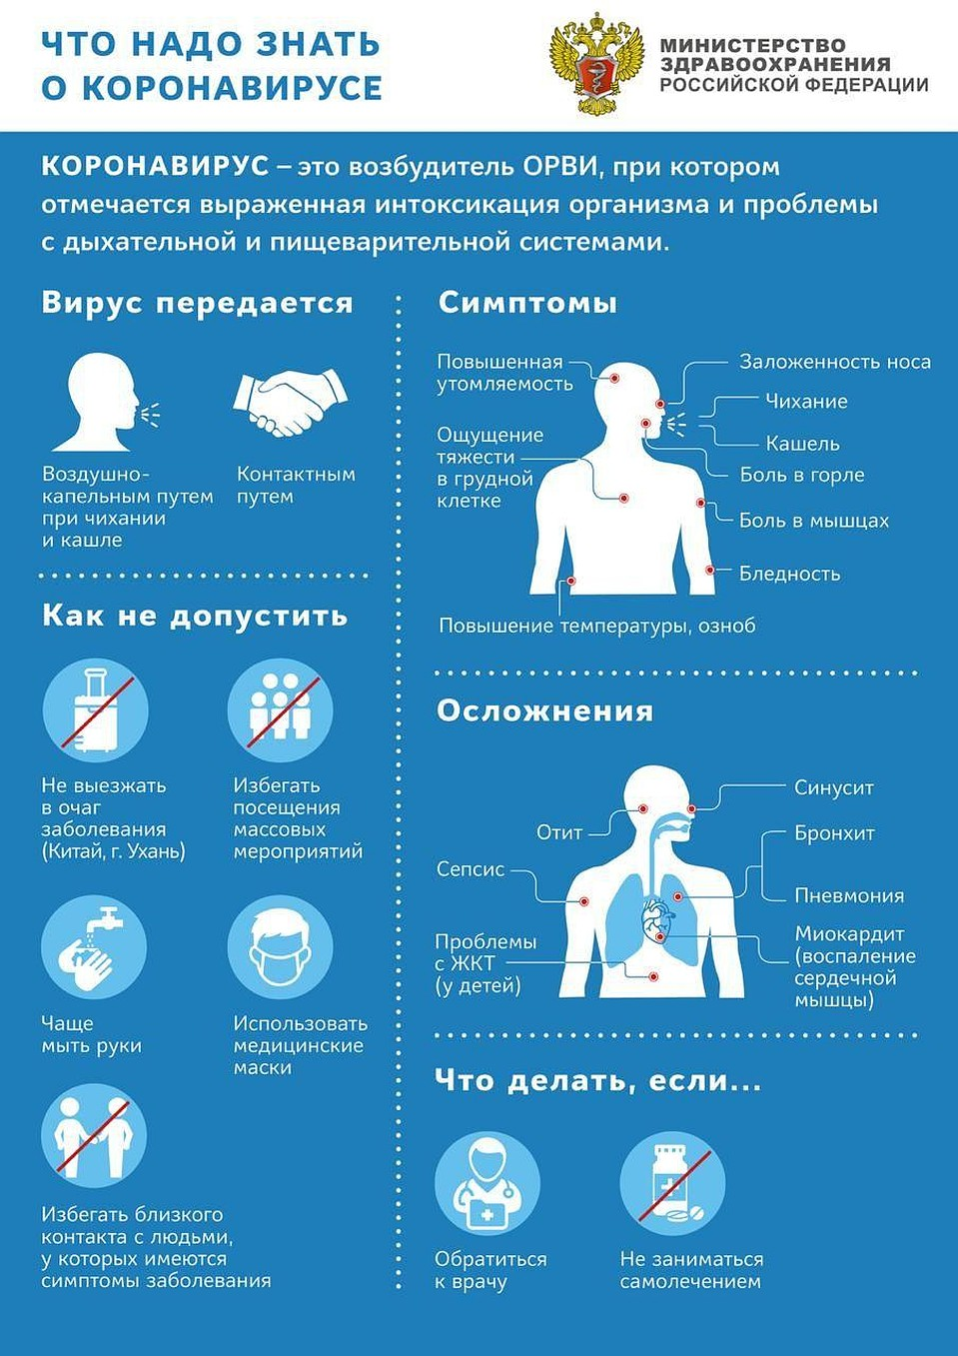

Главная > ПАМЯТКА. Профилактика коронавирусной инфекции

ПАМЯТКА. Профилактика коронавирусной инфекции
Коронавирусная инфекция - острое вирусное заболевание с преимущественным поражением верхних дыхательных путей, чаще в виде ринита, или ЖКТ по типу гастроэнтерита.
На сегодняшний день вспышка коронавипусной инфекции охватила 19 стран Ближневосточного региона и некоторых стран Европы. По данным Европейского Центра по контролю и профилактике заболеваний на 18.05.2014г. в мире зарегистрировано 641 случай коронавирусной инфекции, из которых 197 закончились летальными исходами.
Возбудитель - РНК-геномные вирусы рода коронавирус. Патогенными для человека признаны респираторные и кишечные коронавирусы. У человека доминируют респираторные коронавирусные инфекции, регистрируемые повсеместно как «банальная простуда» или ОРВИ. Вирусы неустойчивы во внешней среде, разрушаются под действием дезинфицирующих средств. Мгновенно разрушаются при температуре 56 °С, а при 37 °С - за 10-15 мин. Хорошо переносят замораживание.
Источник инфекции - больной человек. Механизмы передачи - воздушно-капельный и фекально-оральный.
Контагиозность у нового коронавируса мала - число случаев передачи этой инфекции среди членов семьи незначительна. Вместе с тем велика вероятность внутрибольничных вспышек при несоблюдении условий антисептики и гигиены медицинскими работниками.Коронавирусные инфекции распространены повсеместно, составляя 4,2-9,4% всех ОРВИ. Заболеваемость имеет семейный характер. Отмечают спорадические случаи и эпидемические вспышки. Болеют преимущественно дети и подростки. У взрослых болезнь чаще всего протекает малосимптомно или стёрто. Для респираторных поражений характерна сезонность с пиком в зимние и весенние месяцы.
Инкубационный период ограничен 2-3 днями. При аэрогенном заражении чаще всего развивается клиническая картина, не отличимая от респираторной вирусной инфекции. Для начальных проявлений инфекции характерны недомогание, умеренная головная боль, боль при глотании, чихании, выраженный ринит, интоксикация слабая, температура тела чаще нормальная или субфебрильная. Затем может развиться тяжелый респираторный синдром (атипичная пневмония) с почечной недостаточностью, приводящая к летальному исходу. Реже заболевание протекает по типу острого кратковременного гастроэнтерита без сопутствующих симптомов со стороны верхних дыхательных путей.
В целях предупреждения заражения короновирусной инфекцией гражданам настоятельно рекомендуется воздержаться от поездок в Саудовскую Аравию, Катар, ОАЭ без острой необходимости.
При выезде в указанные страны в случае необходимости рекомендуется соблюдать меры личной профилактики:
- использовать защитные маски;
- воздержаться от посещения мест массового скопления людей и контактов с больными людьми с высокой температурой;
- часто мыть руки с мылом или протирать их дезинфицирующими растворами.
Для профилактики заболевания также рекомендуются регулярные проветривания помещений, влажная уборка.
При появлении симптомов респираторных заболеваний необходимо:
- надеть маску;
- незамедлительно обратиться за медицинской помощью;
- избегать контактов с окружающими, чтобы не допустить их заражения.
При появлении лихорадки или гриппоподобных симптомов при возвращении из поездки необходимо своевременно обратиться за медицинской помощью к врачу, предоставив информацию о посещенных странах и сроках пребывания.

